|  |  |
| --- | --- |
| Министерство науки и высшего образования Российской Федерации  Федеральное государственное автономное образовательное  учреждение высшего образования  «Южно-Уральский государственный университет  (национальный исследовательский университет)»  Институт естественных и точных наук  Кафедра прикладной математики и программирования | |
| Пасьянс «Маджонг» | |
| Пояснительная записка к курсовой работе  по дисциплине «Методы программирования»  ЮУрГУ–010302.2023.315.ПЗ КР | |
|  | Автор работы,  студент группы ЕТ-112  __________ / Т.В. Щипков  «____» __________ 2023 г. |
|  | Руководитель работы,  старший преподаватель  __________ / М.Ю. Сартасова  «____» __________ 2023 г. |
|  | Работа защищена с оценкой  ____________________  «____» __________ 2023 г. |
| Челябинск 2023 | |

Федеральное государственное автономное образовательное учреждение высшего образования

«Южно-Уральский государственный университет   
(национальный исследовательский университет)»

Институт естественных и точных наук

Кафедра «Прикладная математика и программирование»

Направление Прикладная математика и информатика

УТВЕРЖДАЮ

Заведующий кафедрой ПМиП

____________________А.А.Замышляева

____________________ 2023 г.

**ЗАДАНИЕ**

**на курсовую работу студента**

________*Щипкова Т.В.*_________

Группа __*ЕТ-112*____

1. Дисциплина  *Методы программирования*

2. Тема работы ___*Пасьянс «Маджонг»* ____

_____________________________________________________________________________

3. Срок сдачи студентом законченной работы *10 июня 2023 г.*

4. Перечень вопросов, подлежащих разработке

1. постановка задачи и алгоритм программы;
2. реализация программы на языке С++
3. оформление программной документации (руководство пользователя, листинг кода) и отчета по курсовой работе
4. презентация проектных решений для защиты КР (постановка задачи, разработка алгоритма, особенности реализации)

5. Календарный план

|  |  |  |
| --- | --- | --- |
| **Наименование разделов**  **(этапов) курсовой работы** | **Срок выполнения**  **разделов (этапов) работы** | **Отметка**  **о выполнении**  **руководителя** |
| постановка задачи | 24.02.2023-08.03.2023 |  |
| разработка алгоритма | 09.03.2023-05.04.2023 |  |
| реализация программы | 06.04.2023-26.04.2023 |  |
| тестирование программы, улучшение и исправление ошибок | 27.04.2023-17.05.2023 |  |
| оформление программной документации и отчета по курсовой работе | 18.05.2023-31.05.2023 |  |
| защита курсовой работы | 01.06.2023-14.06.2023 |  |

Руководитель работы __________________________ /_______________________

Студент __________________________ /_______________________

(подпись) (расшифровка)

АННОТАЦИЯ

Щипков Т.В. Пасьянс «Маджонг». – Челябинск: ЮУрГУ, ЕТ-112, 2023. – 24с., 4 ил., библиографический список – 3 наим., 1 прил.

В курсовой работе описывается разработка пасьянса «Маджонг» на языке программирования С++.

Целью курсовой работы является получение навыков создания программного обеспечения на основе структурного подхода при использовании интегрированной среды разработки.

В процессе работы были выполнены все этапы разработки программы: постановка задачи, проектирование программы, включающее нисходящее проектирование и структурное программирование, реализация и отладка программы.

Пояснительная записка содержит результаты выполнения этих этапов, разработанные структуры данных и схемы алгоритмов, использованные математические модели, а также руководство пользователя программы, включающее примеры интерфейса.

В результате работы была разработан пасьянс «Маджонг», код которого приводится в приложении.

ОГЛАВЛЕНИЕ

ВВЕДЕНИЕ 5

1 ПОСТАНОВКА ЗАДАЧИ 6

2 РАЗРАБОТКА АЛГОРИТМА 6

3 РУКОВОДСТВО ПОЛЬЗОВАТЕЛЯ 6

ЗАКЛЮЧЕНИЕ 8

БИБЛИОГРАФИЧЕСКИЙ СПИСОК 9

ПРИЛОЖЕНИЕ а 10

# ВВЕДЕНИЕ

**Актуальность темы**. Четкое соблюдение порядка этапов разработки программного обеспечения, понимание целей каждого из этих этапов, грамотное применение технологий и сред разработки обеспечивает реализацию сложных программных систем качественно и в срок.

**Цель работы** – разработать игру пасьянс «Маджонг»

**Задачи работы**:

– научиться корректно осуществлять постановку задачи;

– изучить методики проектирования программ, включая нисходящее проектирование и структурное программирование;

– научиться разрабатывать и описывать алгоритмы на основе структурного подхода с применением метода пошаговой детализации и стандартных графических обозначений;

– научиться выполнять разработку и отладку программы для ее решения;

– получить навыки работы с различными средами программирования и прикладными библиотеками;

– овладеть способами планирования, организации, самоконтроля и самооценки деятельности;

– осуществлять целенаправленный поиск информации в сети Интернет по теории и практике программирования, математическим алгоритмам, библиотекам для разработки консольных и графических программ.

**Объект работы** – программа для игры в пасьянс «Маджонг».

**Предмет работы** – применение технологий разработки программного обеспечения на основе структурного подхода и языка С++ для разработки программы.

**Результаты работы** можно использовать в процессе последующего обучения в соответствии с учебным планом подготовки бакалавров по направлению «Прикладная математика и информатика».

## 1 ПОСТАНОВКА ЗАДАЧИ

Необходимо разработать программу, реализующую игру «Маджонг». Для разработки необходимо использовать язык программирования C++[1] и графическую библиотеку winBGIm[1]. Среда разработки: MinIDE.

После запуска программы на экране должно появится главное окно, представленное на рисунке 1.

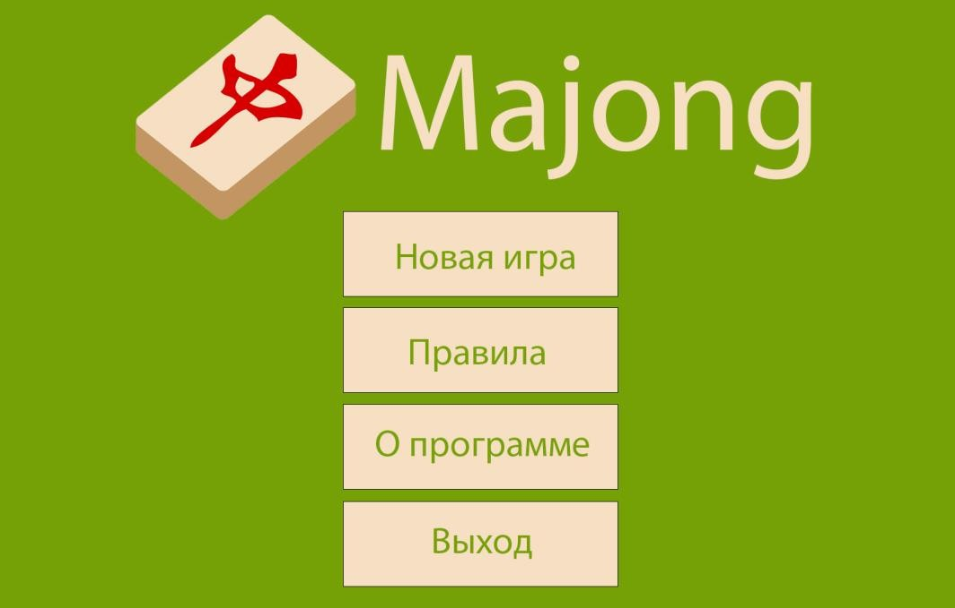

Рисунок 1. – Главное меню

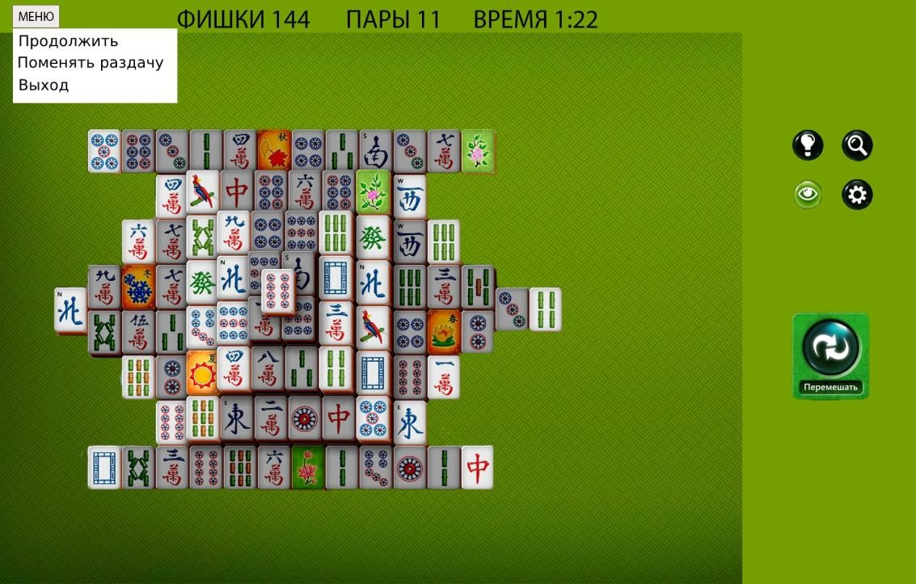При нажатии пользователем кнопки «Новая игра» открывается выбор игрового поля (построения фигур). После предварительного выбора, пользователь попадает на игровое поле (рисунок 2).

Рисунок 2. – Игровое поле

На игровом поле есть кнопка «Меню» - открывает соответствующий список с опциями «Продолжить», «Поменять раздачу», «Выход».

Также есть характерная кнопка «Перемешать» - произойдет перемешивание фигур, если больше мы не сможет подобрать пары для фишек.

Кнопка с глазом показывает какие фишки закрытые, путем затемнения них.

Лампочка показывает, какие фишки образуют пару если пользователь не может найти её.

При открытии меню «Правила», открывается список правил:

* Пользователь выбирает фишку и должен подобрать к ней пару;
* Некоторые фишки нельзя выбрать, поэтому пользователю можно выбрать самые левые и правые фишки, а также фишки слоем выше;
* Такими действиями мы должны постепенно освободить стол от фишек путем подбор пар;

Выбор пункта «О программе» описывает название программы, создателя программы и т. д.

При выборе опции «Выход» пользователь выходит из программы.

## 2 РАЗРАБОТКА АЛГОРИТМА

В программе используется таблица для игрового поля, которая будет отображать фишки. Для отображения таблицы на экране будем использовать трехмерный массив Pole[13][7][6], каждый элемент которой имеет значение в соответствии с этой формулой.

Изначально, массив изначально будет заполнен числами -1 и 0 – для обозначения куда мы можем вставлять фишки. Для показа используем пример с трехмерным массивом Pole[3][3][3]. Для него будет такая раскладка фишек в виде «Пирамиды».

Создаем вектор пар layout, который берет значение из массива структуры tiles, где:

Далее мы через функцию random_shuffle перемешиваем фишки в вектор пар layout. Данный вектор предназначен для раскладки стола, чтобы потом мы напрямую заносили значения layout в массив Pole для составления стола игры. После мы заносим значение id отсортированного вектора в массив Pole;

Перед началом игры создается счетчик CON_TILES равный 144. В процессе игры пользователь выбирает пару фишек, и вместо их id элемент приравнивается к -1, из layout удаляются эти фишки и также удаляются с поля. Также счетчик CON_TILES уменьшается на 2 при каждом подборе пары.

Проверка на победу осуществляется через проверку на количество доступных пар фишек. Если CON_TILES равен нулю, то мы выиграли партию. Если нет доступных пар, то игра заканчивается. Либо пользователь может попробовать выиграв, повторно перемешав фишки, находящиеся на столе.

Схема алгоритма игры представлена на рисунке 3. Также на рисунке 4 представлен алгоритм меню.

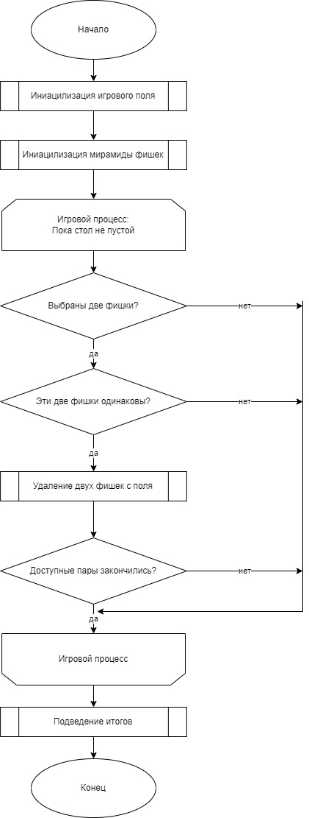

Рисунок 3 – Основной алгоритм программы

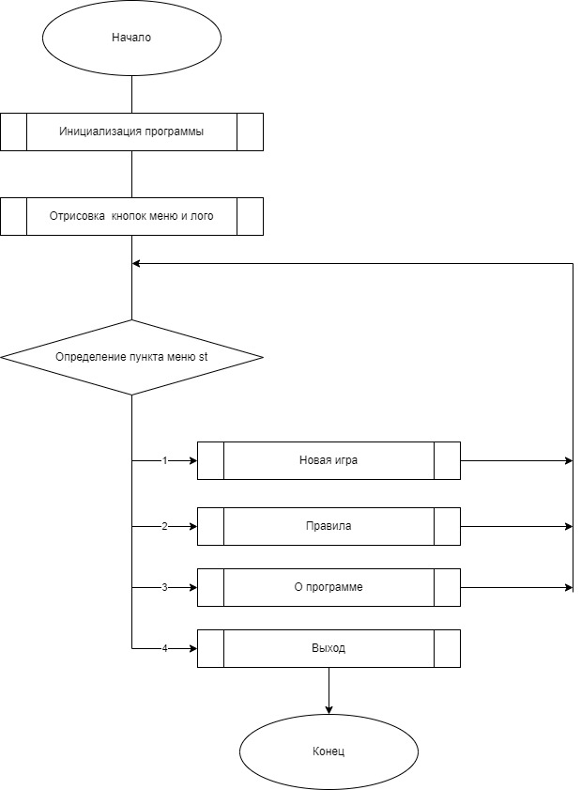

Рисунок 4 – Алгоритм меню

## 3 РУКОВОДСТВО ПОЛЬЗОВАТЕЛЯ

При запуске программы откроется окно редактора (рисунок 5).

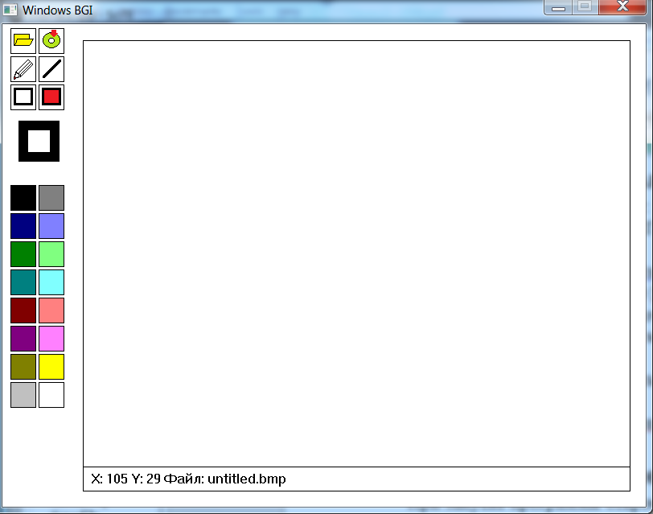Рисунок 5 – Окно редактора

Белое поле в центре – поле для рисования. При перемещении мыши по полю в левом нижнем углу в строке состояния высвечиваются текущие координаты курсора в системе координат: ось Х направлена из верхнего левого угла белого поля вправо, ось Y – вниз. При выходе за границы поля для рисования координаты не меняются.

Слева пользователь видит палитру из 16 цветов. Нажатием левой кнопки мыши выбирается цвет линий, правой – цвет заливки. Эти цвета отображаются в прямоугольнике над палитрой. При запуске программы цвет линий черный, цвет заливки — белый.

Рассмотрим по порядку кнопки инструментов слева направо сверху вниз (рисунок 6).

Рисунок 6 — Палитра инструментов

Первая кнопка в верхнем ряду — загрузка изображения. При нажатии на эту кнопку в строке состояния появится подсказка «Введите имя файла». По умолчанию имя файла «untitled.bmp». С помощью клавиш Backspace и алфавитно-цифровых клавиш можно изменить путь и имя файла. При нажатии Enter файл будет загружен. Если файл не существует, загрузка не производится.

Вторая кнопка в верхнем ряду — сохранение изображения. Аналогично, пользователь должен ввести путь и имя файла для сохранения и нажать Enter.

Для свободного рисования необходимо щелкнуть по первой кнопке во втором ряду. Рисование происходит при нажатой левой кнопки мыши на поле для рисования.

Для рисования линий необходимо щелкнуть по второй кнопке во втором ряду. При нажатии левой кнопки мыши в поля для рисования начинается рисование линии. При отпускании — линии фиксируется и рисуется выбранным цветом. Пока кнопка нажата, рисование линии происходит цветом, контрастным к цвету на изображении (на белом фоне линия рисуется черным цветом, на черном фоне — белым цветом).

Для рисования прямоугольников используются кнопки в третьем ряду. Первая кнопка — для рисования не закрашенных прямоугольников, вторая — для закрашенных. Аналогично, рисование прямоугольников начинается при левой кнопки мыши в поля для рисования. При отпускании — рисуется выбранный вид прямоугольника.

Для завершения работы с программой необходимо щелкнуть по кнопке с крестиком в верхнем левом углу.

# ЗАКЛЮЧЕНИЕ

В ходе выполнения курсовой работы были поставлены точные требования к программе, затем были выявлены элементы интерфейса пользователя, разработаны необходимые математические модели, определены и детализированы структуры данных и алгоритмы. После завершения проектирования алгоритмы были реализованы на языке С. Разработанный код был проверен на контрольных тестах и в код были внесены необходимые исправления. Для программы было разработано руководство пользователя. Таким образом, цель работы была достигнута, задачи – решены.

Результаты работы можно использовать в процессе последующего обучения в форме навыков практического применения структурного программирования для разработки сложных программных систем, понимания порядка этапов разработки программного обеспечения и достигаемых на каждом этапе результатов.

# БИБЛИОГРАФИЧЕСКИЙ СПИСОК

1 Солдатенко, И. С. Практическое введение в язык программирования Си: учебное пособие / И. С. Солдатенко, И. В. Попов. — Санкт-Петербург : Лань, 2018. — 132 с. — URL: https://e.lanbook.com/book/109619 (дата обращения: 01.04.2022).

2 Графическая библиотека WinBGIm. – URL: https://ipc.susu.ru/20786.html (дата обращения: 01.04.2022).

# ПРИЛОЖЕНИЕ а

А.1 Файл interface.h

#ifndef INTERFACE_H

#define INTERFACE_H

// область рисования

#define PAREA_X 100

#define PAREA_Y 20

#define PAREA_W 681

#define PAREA_H 531

// выбор цветов

#define COLORS_X 10

#define COLORS_Y 200

#define COLORS_D 35

extern int f_color, // цвет рисования

b_color, // цвет закраски

tool; // текущий инструмент

extern char pic_name[100]; // имя файла

void edit_name(); // ввести имя файла

void set_xy(int x, int y); // показать текущие координаты в строке состояния

void draw_colors(); // нарисовать текущие цвета

int in_parea(int x, int y); // в области рисования?

#endif

А.2 Файл interface.cpp

#include <graphics.h>

#include <string.h>

#include <stdio.h>

#include "interface.h"

int f_color=BLACK, // цвет рисования

b_color=WHITE, // цвет закраски

tool=2; // инструмент карандаш

char pic_name[100]="untitled.bmp";

void draw_colors() {

int x1=20,y1=120,x2=70, y2=170;

setfillstyle(SOLID_FILL,f_color);

bar(x1,y1,x2,y2);

setfillstyle(SOLID_FILL,b_color);

...